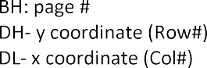
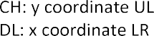 |  |  |  | 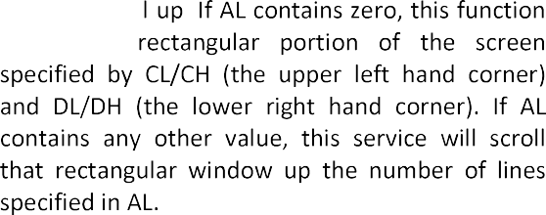
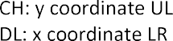 |  |  |  | 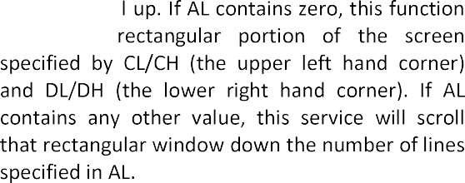
 | 
 |  |  |  | 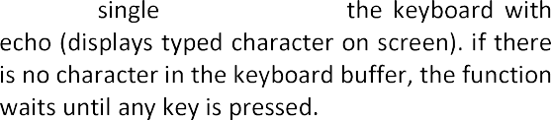
 |  | 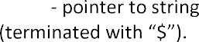 |  | 

